**Põhja prefektuur**

**Pärnu mnt 139, Tallinn**

|  |  |  |
| --- | --- | --- |
| **23.10.2024** | **kell** | **13:00** |

**Lähtuvalt Korrakaitseseaduse § 68 lg 3 on Põhja prefektuur registreerinud teate avalike koosolekute läbiviibimise kohta järgmistel kuupäevadel:**

|  |  |  |  |  |  |  |  |
| --- | --- | --- | --- | --- | --- | --- | --- |
| **alates** | **26.10.2024** | **kell** | **12:00** | **kuni** | **26.10.2024** | **kell** | **15:00** |
| **alates** | **2.11.2024** | **kell** | **12:00** | **kuni** | **2.11.2024** | **kell** | **15:00** |
| **alates** | **9.11.2024** | **kell** | **12:00** | **kuni** | **9.11.2024** | **kell** | **15:00** |
| **alates** | **16.11.2024** | **kell** | **12:00** | **kuni** | **16.11.2024** | **kell** | **15:00** |
| **alates** | **23.11.2024** | **kell** | **12:00** | **kuni** | **23.11.2024** | **kell** | **15:00** |
| **alates** | **30.11.2024** | **kell** | **12:00** | **kuni** | **30.11.2024** | **kell** | **15:00** |
| **alates** | **7.12.2024** | **kell** | **12:00** | **kuni** | **7.12.2024** | **kell** | **15:00** |
| **alates** | **14.12.2024** | **kell** | **12:00** | **kuni** | **14.12.2024** | **kell** | **15:00** |
| **alates** | **21.12.2024** | **kell** | **12:00** | **kuni** | **21.12.2024** | **kell** | **15:00** |
| **alates** | **28.12.2024** | **kell** | **12:00** | **kuni** | **28.12.2024** | **kell** | **15:00** |
| **alates** | **4.01.2025** | **kell** | **12:00** | **kuni** | **4.01.2025** | **kell** | **15:00** |
| **alates** | **11.01.2025** | **kell** | **12:00** | **kuni** | **11.01.2025** | **kell** | **15:00** |
| **alates** | **18.01.2025** | **kell** | **12:00** | **kuni** | **18.01.2025** | **kell** | **15:00** |
| **alates** | **25.01.2025** | **kell** | **12:00** | **kuni** | **25.01.2025** | **kell** | **15:00** |

|  |  |
| --- | --- |
| **koosoleku eesmärk:** | Kristlike laulude laulmine |

|  |  |
| --- | --- |
| **koosoleku pidamise koht:** | Kalevipoja põik 8, Tallinn, Kalevipoja Rimi parklas |

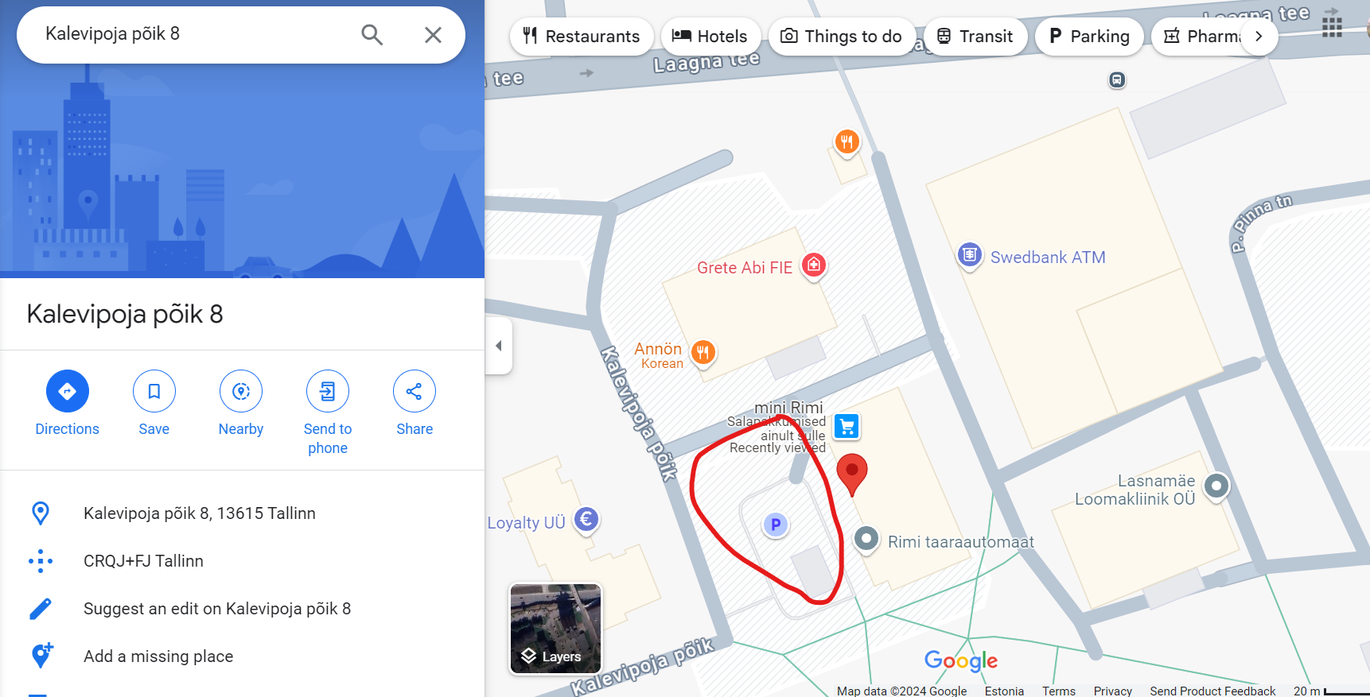

|  |  |
| --- | --- |
| **liikumismarsruut:** | Puudub. Koosolek ei sega sõidukite parkimist ega liikumist. |

|  |  |
| --- | --- |
| **osalejate arv:** | 3-5 |

|  |  |
| --- | --- |
| **teave koosolekul kasutatavate heli- või valgustusseadmete kohta:** | Ei kasutata |

|  |  |
| --- | --- |
| **teave koosoleku pidamiseks püstitatavate telkide, lavade, tribüünide või muude suuremõõtmeliste konstruktsioonide kohta:** | Ei ole |

|  |  |  |
| --- | --- | --- |
| **Korraldaja:** | Ees ja perekonnanimi: | Valeriy Kushnin, Tallinna Täieliku Evangeeliumi Kogudus MTÜ |
| Sidevahend: | 55687220, 56835490 |

|  |  |  |
| --- | --- | --- |
| **Korrapidaja:** | Ees ja perekonnanimi: | Valeriy Kushnin |
| Sidevahend: | 55687220 |

Julgestustalitus

Operatiivbüroo

Põhja Prefektuur

Politsei- ja Piirivalveamet